105臺南市國民教育輔導團各領域工作小組建立夥伴學校共學--分區到校諮詢服務計畫
性別平等教育議題創意課程及教案教學活動設計表
教學設計名稱 | 性別小學堂 | 教學設計者 |  | 學 校 | 五王國小
適用年級 | □國小低年級 □國小中年級  ▇國小高年級 |  |  | 姓 名 | 五年級
學 習 領 域 | 綜合領域  彈性課程:重大議題—性別平等 |  | 時間/節數 | 40分鐘 共 1 節
教學方式 | □分享討論 □實作體驗 □省思回饋 □ppt觀賞  ■影片觀賞 □繪本導讀 □其他：
性別平等教育  領域主題軸 | □性別的自我瞭解  ■性別的人我關係  □性別的自我突破 | 性別平等教育領域  主要概念 |  | □ 身心發展 □性別認同  - 生涯發展 □性別角色  - 性別互動 □性別與情感  - 性與權力 □家庭與婚姻  - 性別與法律□資源的運用  - 社會的參與■社會建構的批判
設計理念 | 配合康軒五上綜合第三單元提到嫁出去的女兒是潑出去的水。討論這樣的文化習俗意謂著什麼?(重男輕女)  因此，本課程希望透過影片「性別小學堂︰斷開習俗歧視鎖鍊」，和學生一起來審視這些傳統習俗是否合宜。
教學目標 | 1.能了解傳統習俗的迷失。  2.能重新審視傳統習俗，屏除性別歧視的習俗。  3.學習平等心尊重、對待周遭的人。
教學活動  流程分析 | 由師生共同觀賞影片「性別小學堂︰斷開習俗歧視鎖鍊」，藉由影片中所提出的議題思考，省思我們日常生活中經常有性別歧視或不尊重的行為，以及傳統習俗中不合時宜的觀念，進而討論出更適合現代社會的作法，未來能以平等心來對待周遭的每個人。
教學準備 | 準備影片「性別小學堂︰斷開習俗歧視鎖鍊」
相關能力指標 | 教學活動設計與流程 |  |  |  |  | 教學時間 | 評量方式
2-3-9運用資訊釐清性別刻板化印象的影響。  3-3-2瞭解傳統性別角色的限制。  1-3-4理解性別特質的多元面貌。  3-3-4辨識社會文化中性別、階級與權力的關係。 | 議題一：影片中的公公要已經生了五個女兒媳婦再生一個男生，因為在傳統社會中生女兒沒有用，因為嫁出去的女兒就像潑出去的水，是賠錢貨，只有男生才能傳宗接代。  這樣的做法是否無視於女性自身的權益，一定要生男孩，是否造成當事人身心的極大的壓力?  【師生共同歸納】  1.每一個孩子都是父母的心肝寶貝，不分男女。  2.生小孩的事應由夫妻討論決定，而不只是為了傳宗接代。  議題二：影片中的爸爸帶女兒到廟裡拜拜，祈求神明保佑她能考上臺大，但女兒蔓蔓月經來了，爸爸說月經來不能到廟裡拜拜，因為這是對神明的不敬。  為什麼月經來就不能到廟裡拜拜?這是人的規定還是神的規定?  【師生共同歸納】  1.月經乃是正常的生理現象，並非不潔，因此並無不尊重神明。  議題三：男孩長大了，帶著他的男朋友回家，爸爸很生氣，因為男生負有傳宗接代的責任，如果他是同性戀就無法為家族傳宗接代。然而，女兒生的孩子是外孫，傳統上是不能傳承娘家香火的。  男性背負著傳宗接代的壓力，所以即使是他愛的人是同性，但為了傳宗接代也必須與一個他不愛的女人結婚?  【師生共同歸納】  - 同志傾向大部分是天生的，也有部分是受到後天環境影  響，我們要學習尊重每個人。  2.現代的社會尊重性別的多元性，人的基本權益並無男女之  分。  議題四:婚禮時新娘必須要跨火爐，是否意味著女性很髒？（跨火爐希望夫家越來越旺，也是為了去邪化煞氣。）  另外，喪禮時，女性必須要大聲的哭，墓碑上亦不能刻女性後代的名字。  俗諺＂厝內無祭祀姑婆。＂是說沒有結婚的女性，過世後，也不能將牌位供俸在家中。  過年團圓飯都是由女性準備，傳統的客家人是男性吃完才換女性吃。  從以上的幾個習俗來看女性在傳統社會的地位。  【師生共同歸納】  1.講求性別平等的現代社會，許多的習俗應有所修正。  2.婚禮的過火爐是否該改為新郎和新娘牽手一起過火爐，  表示願意同甘苦、共患難。  3.準備團圓飯應該不分性別，大家一起準備、一起吃更有意  義。  綜合活動:  - 打破傳統習俗中不合時宜的觀念，找出更能因應現代社會的作法。  - 日常生活中不再有性別歧視或不尊重的行為，未來能以平等心來對待周遭的每個人。 |  |  |  |  | 10分  6分  10分  10分  4分 | 學生能從影片中提取訊息回答及推論歸納  學生能從影片中提取訊息回答及推論歸納  學生能從影片中提取訊息回答及推論歸納  學生能從影片中提取訊息回答及推論歸納

105臺南市國民教育輔導團性別平等教育議題創意課程及教案實施成果照片
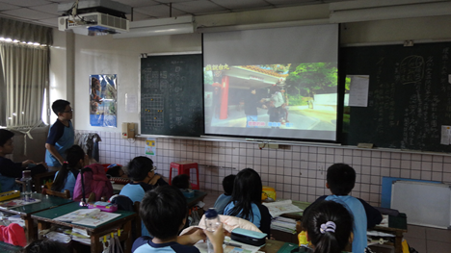 | 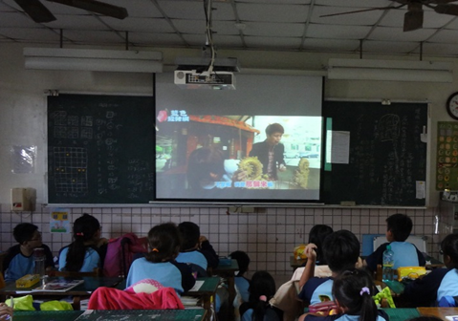
說明：學生觀賞影片1 | 說明：學生觀賞影片2
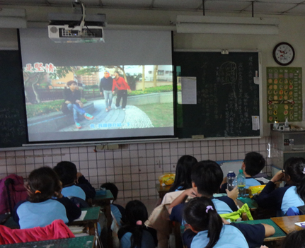 | 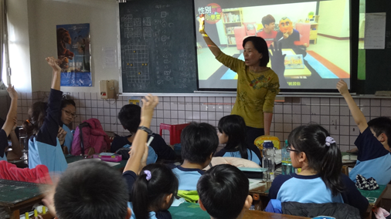
說明：學生觀賞影片3 | 說明：透由影片內容提問並討論
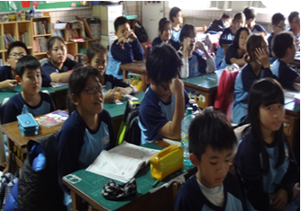 | 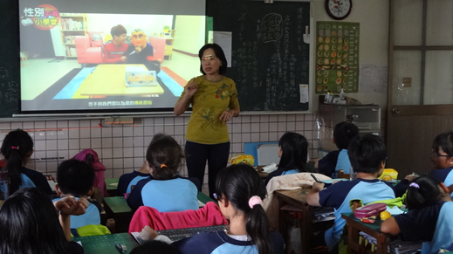
說明：學生發表看法 | 說明：討論並綜合歸納

